Vanguard

VSTi инструменты, виртуальные синтезаторы, направление достаточно новое и бурно развивающееся. Сегодня я хочу рассказать об одном из них. VANGUARD - это новое поколение виртуальных синтезаторов, основанных на эмуляции аналогового звучания. Это достаточно хороший по звучанию и в тоже время несложный в настройках плагин. Значит начнем по порядку.
Минимальные требования к системе:
- Pentium III 600MHz или выше
- Минимальная оперативная память 128 МБ
- Место на диске 6MB
- Операционная система: Windows 98/98SE/ME/2000/XP
- Графика (минимум): 16-разрядный 800x600
Хочу заметить что это лишь минимальные требования к системе, для корректной работы надо учитывать что параллельно с ним будут работать еще и другие программы и синтезаторы, а так как VANGUARD достаточно неплохо грузит процессор и ест оперативку - то стоит сделать определенные выводы и умножить все эти показатели хотя бы на два.
При первом запуске синтезатора вы увидите его в свернутом виде, то есть в виде классической 19" синтезаторной стойки.
Эта панель для удобства содержит самые необходимые органы управления синтезатором, рассмотрим их ниже:
1. Master Volume - ну думаю понятно что это уровень сигнала на выходе синтезатора.
2. MIDI Indicator - индикатор показывающий о наличии сигнала на входе MIDI синтезатора.
3. Soundname - название прессета который в данное время загружен.
4. Sound Information Line - отображает на дисплее параметры используемых компонентов (с лева на право):
- osc0/1/2/3: номер используемого генератора
- filter type: используемый фильтр
- trg: гейт
- dly: делей
- rev: ревербирация
- arp: арпеджиатор
- glide: скольжение
5. Переключатся между готовыми прессетами можно с помощью двух стрелочек на табло, либо нажать любой кнопкой мыши на табло синтезатора и вы получите полный список имеющихся прессетов.
6. Следующие четыре кнопки предназначены для сохранения и загрузки, как отдельных прессетов, так и целых банков.
7. Следующая кнопка FX - предназначена для глобального обхода эффектов, то есть при ее включении сигнал не проходит через блок эффектов.
8. arp - то же обход но в этот раз эффекта Arpeggiator (арпеджио).
9. Edit Page - включает полный вид синтезатора, для детальной настройки.
10. setup - отображает заднюю часть синтезатора.
Ну а теперь можно рассмотреть основные функциональные блоки и органы управления, нажимаем "arp" и что мы видим? Первым делом смотрим сколько у нас осцилляторов, в VANGUARD их три.
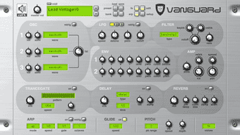
Блок OSC - осцилляторы
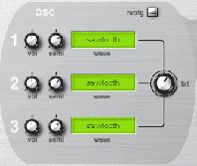
Каждый имеет свою настройку уровня сигнала "vol" и регулировку полутонов "semi" от-36 до +36 полутонов (-/+ 3 октавы). Форма волны выбирается нажатием на зеленое окошечко с права от регуляторов. Выбор первой формы волны "---" выключает генератор, всего доступно 31 форма волны.
Выше генераторов находится переключатель "retrig", если "retrig " включен то генераторы будут перезапустятся каждый раз когда будет сыграна новая нота в противном случае фаза не будет восстанавливаться. Регулятор "fat" отвечает за разделение detuned (расстройки) генераторов на правый и левый канал.
Блок LFO - генератор низкой частоты
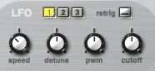
Далее с права находится блок LFO - генератора низкой частоты, здесь имеется три независимых генератора. Переключение между генераторами осуществляется нажатием клавиш соответственно 1-это первый генератор и так далее до третьего. Генератор имеет четыре регулятора:
регулятор "speed" - устанавливает скорость или другими словами частоту LFO в пределах от 0 до 60 герц;
"detune" - модулирует шаг генератора, отрицательные значения замедляют шаг и соответственно наоборот положительные увеличивают;
"pwm" - отвечает за ширину импульса сигнала;
"cutoff" - модулирует частоту среза фильтра.
Когда переключатель"retrig" включен то генераторы LFO будет перезапустите, при каждой вновь сыгранной ноте.
Блок FILTER - многорежимный фильтр
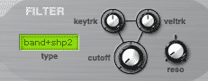
VANGUARD имеет 13 различных типов фильтров, включая стандартные низко и высоко частотные фильтры, а так же их разновидности. Для выбора фильтра надо нажать на зеленое поле указателем мыши и мы получим список всех 13 доступных типов фильтров. Блок фильтра имеет четыре регулятора:
"cutoff"- это уровень частоты среза фильтра;
"reso" - резонанс (искажение) фильтра;
"keytrk" - устанавливает степень зависимости частоты среза фильтра от высоты взятой ноты;
"veltrk" - регулятор степени зависимости среза фильтра от динамики взятой ноты.
Блок ENV - огибающая
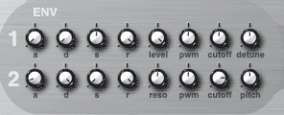
VANGUARD предлагает две огибающие обозначенные цифрами "1" и "2". Здесь использованы классические огибающие типа a.d.s.r. Разберемся поподробнее что же все эти регуляторы означают:
"a" - Attack (атака);
"d" - Decay (задержка);
"r" - Release (время отпускания);
"s" - Sustain (уровень фазы продолжительности звучания);
Огибающие в основном используются для того чтобы смоделировать уровень генераторов и частоту среза фильтра, так же здесь возможно использовать огибающие на pulsewith, detune, resonance и pitch. Каждая огибающая может смоделировать до четырех адресатов одновременно.
Огибающая 1
"level" - уровень генератора от -127 до +127
"pwm" - ширина импульса генератора LFO от -127 до +127
"cutoff" - частота среза фильтра от -127 до +127
"detune" - генератор Detune (расстройки) от -100 до +100
Огибающая 2
"reso" - резонанс фильтра от -127 до +127
"pwm" - ширина импульса генератора LFO от -127 до +127
"cutoff" - частота среза фильтра от -127 до +127
"pitch" - шаг генератора от -48 до+48
Блок AMP - усилитель
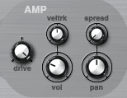
После того, как аудио сигнал синтезируется, модулируется и фильтруется он направляется в блок усиления. Блок усиления содержит в себе следующие органы управления сигналом:
"drive" - добавляет эффект дисторшн и уплотняет звучание, однако чрезмерное злоупотребление может вызвать потерю прозрачности звука, поэтому пользоваться этим регулятором нужно осторожно;
"volume" - регулятор общего выходного сигнала;
"veltrk" - регулятор степени уровня выходного сигнала от динамики взятой ноты;
"pan" - панорамирование сигнала относительно левого и правого канала;
"spread" - добавляет авто панорамирование к сигналу, при установке на 0 авто панорамирование отключено.
Блок TRANCEGATE - автоматизирование и синхронизирование
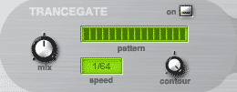
Этот блок предназначен для создания типичных трансовых звуков. Поле зеленого цвет разбито на 16 участков, долей которые можно включать и выключать мышью. Таким образом на включенных участках звук будет проигрываться, а на отключенных будет затухать по амплитуде. С помощью регулятора "mix" можно регулировать глубину затухания сигнала, то есть чем ниже значение тем звук менее затрагивается и соответственно наоборот, чем значение выше тем больше затухание пропущенного сегмента звука.
Скорость Trancegate синхронизирует с темпом проекта, так же можно установить темп в кратных долях 1/1.., 1/8, 1/16, 1/32 или 1/64 от продолжительности звучания ноты.
"contour" - этот параметр определяет как быстро нота прерывается и опять восстанавливается.
Блок Delay - задержка
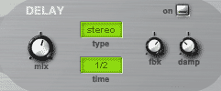
Блок задержки здесь представлен в классическом варианте. Если вы уже работали с эффектом deley - то все вам здесь должно быть знакомо. Регулятор "mix" - отвечает за смешивание прямого и задержанного во времени сигнала. Так же есть возможность выбрать один из четырех "teyp" типов задержки: "mono", "stereo", "widen" и "cross".
Так же как и в блоке Trancegate скорость темпа здесь синхронизируется с проектом автоматический, в поле "time" - можно так же установить темп 1/1.., 1/8, 1/16, 1/32 или нот продолжительностью 1/64. Для триолей устанавливается темп буквой "T" справа от значения и буквой "D" для акцентированных нот. "fbk" - соответственно обратная связь задержки, количество отраженных сигналов.
Регулятор "damp" - работает как фильтр низкой частоты, то есть обрабатывает отраженный сигнал вырезая высокие частоты, таким образом можно эмитировать разную пространственную среду распространения звука.
Блок Reverb - реверберация "эффект зала"
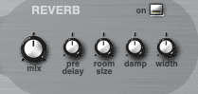
Эффект реверберации эмитирует распространение звука в каком либо помещении, то есть отражение сигнала от стен. Этот блок так же представляет классический ревербиратор. Назначение органов управления:
"mix" - регулирует соотношение прямого звука и звука, обработанного эффектом;
"predelay" - временной интервал между прямым звуком и ранними (первичными) отражениями (фактически имитирует размеры помещения с учетом месторасположения слушателя).
"room size"- размер помещения;
"damp" - так же как и в delay работает как фильтр низкой частоты;
"width" - расширение отраженного сигнала относительно стерео панорамы.
Блок ARP (arpeggiator) - арпежио
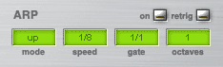
Этот блок предназначен для получения эффекта арпеджио, то есть если вы взяли ноту на MIDI клавиатуре то плагин достраивает к этой ноте основные ступени и проигрывает их поочередно.
Аrpeggiator имеет пять различных способов построения арпеджио, все они доступны при нажатии на первое зеленое поле "modes":
"up" - играет ноты строя их вверх по октавам;
"down" - соответственно достраивает вниз;
"alter" - достраивает ноты изменяя направление, то есть вниз и вверх попеременно;
"ordered" - достраивает ноты в зависимости от того в какую сторону нажата нота по отношению к предыдущей;
"random" - играет в произвольной последовательности.
Секция "speed" - устанавливает темп арпеджио, "gate" - устанавливает длительность играемых нот, "octaves" - определят количество октав распространяемых на ноту.
В общем достаточно интересный эффект, достаточно один раз попробовать и сразу становится понятно что к чему.
Блок GLIDE - скольжение между двумя нотами.
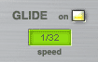
Эффект GLIDE создает плавный переход между двумя проигрываемыми нотами, применяется в основном для басовых партий, но может с успехом использоваться как для падов, так и для сольных партий инструментов. В этой секции всего два органа управления, это клавиша включения эффекта и зеленое окошечко в котором можно задать темп.
Блок PITCH - поворот и вибрато
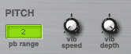
В этой секции можно настроить действия колеса pitch на вашей midi клавиатуре - если конечно у вас есть. Регулятор "pb range" - устанавливает диапазон сдвига тона при прокручивании колеса на полный оборот, можно выставить значение от 0 до 12 полутонов.
Установки вибрато: регулятор "vib speed" определяет скорость вибрато, а "vib depth" глубину вибрато.
Блок VOICES - многоголосность
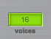
Определяет количество нот которые можно проиграть одновременно, можно установить от 1 до 23, но учтите что чем больше голосов тем больше загружается процессор, так что необходимо подобрать оптимальное значение в зависимости от сложности парии исполняемой данным синтезатором.
Страница Установки
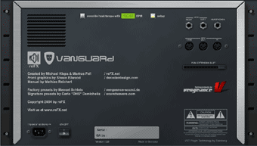
Я уже упомянул в начале о кнопке "setup", при ее нажатии отображается задняя часть плагина. Это не только визуальный эффект интерфейса, здесь вы можете посмотреть информацию об авторах программы, увидеть свой серийный номер, если он у вас конечно есть :). Так же здесь можно настроить темп по своему усмотрению, вообще то плагин автоматический определяет темп проекта исходя из настроек секвенсора, но некоторые секвенсоры могут передать темп не корректно.
Автор: Dimon CH

